花蓮縣環境保護局
目 次
中華民國108年度
甲、預算總說明
一、總說明……………………………………………………………………………….. 第 1-3 頁
乙、主要表
一、歲入來源別預算表………………………………………………………………….. 第 4-5 頁
二、歲出機關別預算表………………………………………………………………….. 第 6-6 頁
丙、附屬表
一、歲入項目說明提要與預算明細表
1.罰金罰鍰及怠金-罰金罰鍰………………………………………………………..第 7-7 頁
2.賠償收入-一般賠償收入…………………………………………………………. 第 8-8 頁
3.行政規費收入-審查費……………………………………………………………. 第 9-9 頁
4.行政規費收入-證照費………… ………………………………………………….第 10-10 頁
5.使用規費收入-資料使用費………………………………………………………. 第 11-11 頁
6.財產孳息-利息收入………………………………………………………………. 第 12-12 頁
7.上級政府補助收入-計畫型補助收入……………………………………………. 第 13-14頁
8.雜項收入-廢棄物清理費…………………………………………………………. 第 15-15 頁
9.雜項收入-其他雜項收入…………………………………………………………. 第 16-16 頁
二、歲出計畫說明提要與各項費用明細表
1.一般行政-一般行政………………………………………………………………. 第 17-20 頁
2.環保業務-環保業務………………………………………………………………. 第 21-31 頁
3.環保業務-中央補助環保業務……………………………………………………. 第 32-35 頁
4.一般建築及設備-一般建築及設備………………………………………………. 第 36-37 頁
三、各項費用彙計表…………………………………………………………………….. 第 38-39 頁
四、歲出一級用途別科目分析表……………………………………………………….. 第 40-40 頁
五、資本支出分析表……………………………………………………………………. .第 41-41 頁
六、人事費彙計表………………………………………………………………………. .第 42-42 頁
七、約聘僱人員費用分析表…………………………………………………………….. 第 43-43 頁
八、公務車輛明細表…………………………………………………………………….. 第 44-44 頁
九、中程資本支出計畫概況表………………………………………………………….. 第 45-45 頁
十、歲出按職能及經濟性綜合分類表………………………………………………….. 第 46-47 頁
花蓮縣環境保護局
預 算 總 說 明
中華民國108年度
- 現行法定職掌：
- 機關主要職掌：本局隸屬縣政府，掌理本縣環境保護業務，包括環保教育、環境影響評估、環境品質監測、公害防治、廢棄物處理、資源回收、環境衛生、環境用藥管理、病媒防除、水污染防治及環境檢驗土壤及地下水整治、毒性化學物質管理、環保科技園區經營管理。
- 內部分層業務：
  - 本局置局長一人，綜理局務並指揮監督所屬職員，置副局長、秘書各一人，襄助局長處理局務。
  - 綜合計畫科置科長一人，綜理環保教育、環境影響評估及環保科技園區經營管理等業務，置技士一人、書記一人、科員一人、稽查員一人。
  - 空氣噪音防制科置科長一人，綜理環境品質監測、公害防治等業務，置技士二人、辦事員一人、技佐一人。
  - 廢棄物管理科置科長一人，綜理廢棄物處理業務，置技士二人、技佐二人、辦事員一人。
  - 水污染防治科置科長一人，綜理掌理飲用水及河川水質監測、水污染防治、海洋污染防治、土壤及地下水污染整治、環境檢驗、毒性化學物質管理等業務，置技士一人、技佐二人、稽查員一人。
  - 環境稽查科置科長一人，綜理環境衛生、環境用藥管理及病媒防除等業務，置稽查員二人。
  - 行政科置科長一人，綜理收發、繕校、庶務保管及強制執行等業務，置科員二人、技士一人、辦事員一人、書記一人、技工一人、工友一人。
  - 會計室設主任一人，綜理歲計、會計、統計業務，置科員一人。
  - 人事室設主任一人，綜理人事管理業務。
  - 政風室設主任一人，綜理政風管理業務。
- 組織系統表：

機關名稱 | 一 級 單 位 名 稱
花蓮縣環境保護局 | 綜合計畫科 | 空氣噪音防制科 | 廢棄物管理科 | 水污染防治科 | 環境稽查科
 | 行政科 | 會計室 | 人事室 | 政風室

花蓮縣環境保護局
預 算 總 說 明
中華民國108年度
- 員額編制表：
- 前年度及上年度已過期間計畫實施及預算執行情形：
- 前年度計畫實施成果及決算辦理概況：
類別 | 法定編制員額 | 本年度  預算員額 | 上年度  預算員額 | 與上年度預算員額比較增減
民意代表
職員 | 37 | 37 | 37 | 0
警察人員
消防人員
技工 | 1 | 1 | 1 | 0
駕駛 | 1 | 0 | 0 | 0
工友 | 2 | 1 | 1 | 0
合計 | 41 | 39 | 39 | 0
本局106年度歲出預算總額320,831,000元，年度結束執行結果決算293,793,245元，佔預算數91.57%，其中人事費36,026,161元，佔決算12.26%，業務經費257,767,084元，佔決算87.74%，歲出決算扣抵結餘27,037,755元，佔預算8.43%。
- 上年度已過期間計畫實施及預算執行情形：
本局107年度歲出預算總額440,524,000元，截至107年7月底已執行75,074,729元，佔總預算17.04%，補助各鄉鎮市公所執行業務之經費依預算分配進度核撥，各項設備已發包並依合約進度執行，經常性經費依規定核實支付，並本節約原則辦理。
- 本年度施政：
- 本年度計畫重點及預期績效之概述：
  - 辦理環境影響評估、環保教育工作等。
  - 辦理空氣污染防制、噪音管制。
  - 辦理廢棄物管理、廢棄物處理場（廠）運作之督導及花蓮縣垃圾轉運利澤焚化廠處理計畫。
  - 辦理環境衛生用藥管理、公共場所環境衛生督察及病媒（含家鼠、蚊、蠅等）防除。
  - 辦理飲用水及河川水質監測、水污染防治、海洋污染防治、土壤及地下水污染整治、
花蓮縣環境保護局
預 算 總 說 明
中華民國108年度
環境檢驗、毒性化學物質管理。
  - 辦理環保科技園區經營管理計畫。
- 本年度預算提要及成本估計：
經常支出：
一般行政-一般行政38,319,000元，佔預算8.20％。
環保業務-環保業務78,289,000元，佔預算16.76％。
環保業務-中央補助環保業務329,314,000元，佔預算70.51％。
資本支出：
環保業務-中央補助環保業務13,303,000元，佔預算2.85％。
一般建築及設備-一般建築及設備7,856,000元，佔預算1.68％。
合計467,081,000元。
- 附計畫及預算統計表：
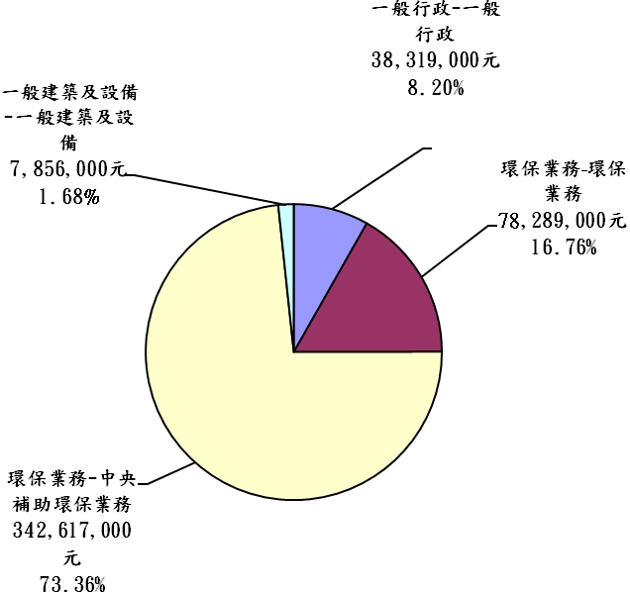
總計：467,081,000元
- 其他必要之分析事項：
本年度預算數467,081,000元，較上年度法定預算數440,524,000元，增加26,557,000元，折合年增率6.03%。

